RELIGIOSOS

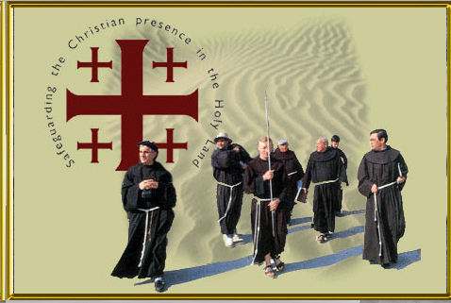

Se denominan así a las personas que se comprometen de alguna manera con Dios y con la Iglesia (con los creyentes) en determinado género de vida que aparece como extraordinario ante los demás. Implica compromiso público y social, avalado por votos o promesas, o al menos una intención explicitada ante los demás creyentes.

Surgen movidos por un espíritu interior o vocación especial, que les lleva a vivir personalmente el mensaje evangélico con más intensidad y prestar a la comunidad un servicio de fe, espiritual o material, para beneficios del a comunidad cristiana.

1. Los orígenes

Los "religiosos", en el sentido más general del término, se han dado en todas las religiones antiguas (Egipto, Mesopotamia, incluso grupos arcaicos americanos) y en todos los sistemas o religiones que duran hasta hoy (hinduismo, budismo, confucionismo, mahometismo. judaísmo).
Es normal que hayan surgido en el cristianismo desde los primeros momentos de su aparición en la tierra. Ni Jesús ni sus primeros Apóstoles fueron "religiosos establecidos", sino piadosos miembros de una comunidad naciente, que cumplió la Ley de Moisés sin ser del Templo, que predicaban la esperanza en la salvación sin apartarse a la soledad, que vivían en torno a un maestro carismático sin tener una regla o norma escrita de vida.
Sin embargo ya en los primeros grupos cristianos surgieron movimientos especiales que se fueron organizando en relación a la comunidad, pero con formas peculiares de vida: los Apóstoles, después de la resurrección, se sintieron "los doce", y eligieron a uno para reemplazar al traidor (Hech. 1.7); los diáconos para el servicio de los pobres (Hech. 6.1.7); las viudas... (1 Tim. 5. 9)... los evangelizadores... (Hech. 11.19)
Es bueno recordar que ya antes de Jesús habían surgido esos grupos "marginales" en el judaísmo, precedentes, si es que no fueron algo más, de los grupos religiosos posteriores.

Existieron, por ejemplos las "comunidades de profetas" a las que tal vez pertenecían Elías y Eliseo (2 Rey. 2. 7 y 16 o 4.1). Y en tiempos helenísticos surgieron los esenios que, además de sus lugares ocultos de Qumram, estuvieron en otras localidades palestinas, según Flavio Josefo (De Bell. jud. VIII. 4 y 13). Y existieron los asideos, o piadosos, huidos a lo montes según los Libros Macabeos (1. Mac. 7. 12 ss. 1 Mac. 2.29-38).
Eran eco, sin duda, de los grupos que existieron en algunos templos griegos (Delfos, por ejemplo) o romanos (las Vestales), que eran grupos religiosos similares a grupos filosóficos semimísticos, como los pitagóricos o los neoplatónicos.
Filón de Alejandría (25 a de C. - 50 de C.) describió en su libro "De vida comtemplativa o Libro de los suplicantes" unos terapeutas, que Eusebio de Cesarea (265-340)) supuso que eran los contemplativos cristianos. Con toda seguridad reflejaron un espectro de "orantes" más amplio y diversificado, extendido entre judíos, paganos y cristianos.
El cristianismo pues encontró precedentes y movimientos paralelos de grupos "religiosos" que espontáneamente integró en su esquema de pensamiento y actitud vital, al igual que hizo en otros aspectos: usos y costumbres, lenguajes, arte, estilo fimiliar, normas internas, etc.
Es probable que después de la persecución de Nerón ya hubo personas que, por miedo, huyeron o, por desengaño, se refugiaron en la soledad de los montes o de los desiertos. Eusebio de Cesarea (265-340), padre de la Historia cristiana con su "Historia Eclesiástica", en su libro apologético "Preparación Evangélica" afirmaba de ellos: "Sobrepasan la naturaleza y la vida ordinaria de la humanidad, renuncian al matrimonio y a la familia, a la propiedad, a la riqueza y se alejan completamente de la vida común de los hombres." (I.8)
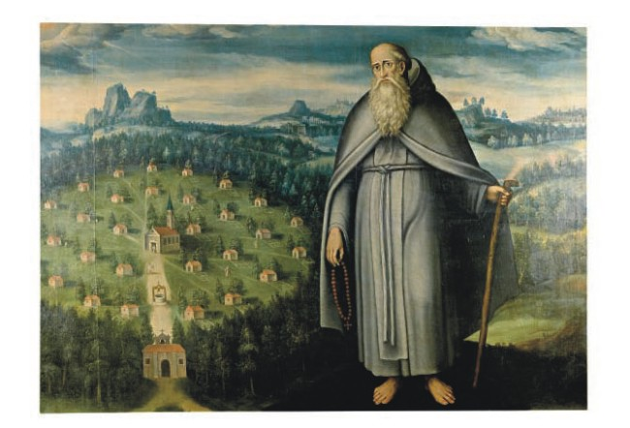

2. Los ascetas primitivos

En la Iglesia cristiana, a lo largo de dos milenios han surgido variadas corrientes y forma de entender la vida religiosa y de manifestar diversidad de estilo y compromiso de consagración o dedicación, que el buen cristiano debe conocer, respetar y, si es su vocación, asimilar y compartir.
Los presbíteros y el obispo dirigieron las comunidades desde el primer momento, pero junto a ellos surgió algún tipo de grupos "selectos". Se centraron en lo que desde antiguo se llamaron eremitorios y cenobios, vida en soledad y vida en grupo.

- Los eremitas surgieron sobre todo en tierras de Egipto, Siria y Palestina, Cartago, entre otros lugares.
Al comienzo posiblemente no fueron muchos. Pero luego aquellos anacoretas cobraron cierto prestigio social y hubo personas que huyeron a la soledad (fuga mundi) para huir de la persecución o para llevar vida de oración pura sin estorbos terrenos. Esos ascetas vivieron en la mayor pobreza y de su trabajo, practicaron el celibato total y se sintieron modelos de vida para los demás cristianos.

- Los cenobitas fueron eremitas que entendieron que la vida solitaria perjudicaba a los que la practicaban y les privaba de la relación con los demás para cumplir con el principal mandamiento del cristiano, que es amar y servir al prójimo. Por diversos motivos naturales y espirituales se fueron pronto agrupando en determinados lugares y coexistieron con los solitarios eremitas.
Por regla general formaron cenobios (lugares de vida [bios] en común [koine)] en común) en torno a maestros afamados y capaces de ser objeto de imitación, origen de instrucción y motores de dirección. Y con frecuencia se ordenaron en torno a normas o reglas dadas por esos maestros. Muchos no han llegado a nosotros, pero los que conocemos son suficientes para entender el sentido de la vida de estos religiosos: pobreza, virginidad total, oración, trabajo, silencio, caridad, y con frecuencia predicación por medio de hechos y de virtudes.
Tal fue el caso de los que, en Egipto, se agruparon en torno a S. Antonio (251-356, abad (padre) de los solitarios cuya vida de 105 años escribió S. Atanasio. O bien el modelo de regidor de cenobios que fue S. Pacomio (290-346), de maestro de oración como el abad Schenute (348-453). O de las figuras de historicidad dudosa, pero cuyas vidas por motivos catequísticos escribió S. Jerónimo como la de San Pablo de Tebas.
En Palestina hubo ascetas como S. Hilarión (291-371), Seridon (+ 543) o S. Doroteo y su discípulo S. Epifanio (310-403) o el maestro de monjes San Sabas (439-532). En Siria los hubo famosos como San Efrén (306-373). Allí surgieron monjes curiosos como los estilitas (habitantes en columnas) como San Simón (390-429) o San Daniel (+493), que estuvieron muchos años en lo alto de una columna aprovechando para predicar a los que se acercaban a ella.

Además en Siria la originalidad llegó a que existieran monjes que vivían enclaustrados en cuevas, en torres, en celdas tapiadas, hasta en árboles. Así atraían a devotos para predicarles penitencia.

3. Estadio monacal

Los eremitas y cenobitas de Asia Menor (Ponto, Armenia, Panflagonia) fueron numerosos, tal vez los más organizados. La región ardía en disputas teológica en el siglo III y IV; por eso fue sede de los grandes concilios primitivos. Por eso mismo también lo fue en lo cenobítico.
Eustacio de Sebaste, siglo III, monje y obispo, fue el promotor de grandes exigencias y de rigorismo de vida, consigo mismo y con los demás, como medio de perfección, testimonio y servicio.

3.1. Monjes orientales

Pero San Basilio (329-379), Obispo de Cesarea de Capadocia, y antes monje que conoció y oyó al rigorista Eustocio, puede ser considerado el verdadero transformador de los cenobios en auténticos monasterios, con su dos Reglas y su exigencias en donde se armoniza la cultura, la piedad, el servicio social y la dependencia orgánica y consagrada por votos a un Abad. Desde entonces estrictamente aparecen los monjes. Y en la Iglesia se llamarán Ordenes (Ordenes regulares) a las sociedad religiosas en las que, según la propia historia, índole o naturaleza, se emiten votos solemnes, al menos por una parte de sus miembros, se vive conforme a una regla, se cultiva el campo y la ciencia y se vive para la oración y para solo Dios.
Una oleada de amor a la vida monacal saltó las playas del Mediterráneo y se extendió por el resto de las regiones cristianas. Las obras de S. Gregorio, que llamarían sus seguidores "El Grande", sobre todo "El ascetikon", sirvieron de cauce admirable.
En Constantinopla S. Isaac fundó en el 382 el primero monasterio auténtico, abriendo una época fecunda de monasterios, hasta constituir una "república" de monasterios en torno al Monte Athos" el más renombrado de oriente a lo largo de toda la Edad Media, similar a los que en Occidente sería Monte Casino.

3.2. Monjes occidentales

En Africa fue S. Agustín (356-431) el que alentó la llama de los monjes que ya existían, pero que él también orientó con su "Regla monástica" y con las diversas obras que dedicó en el contesto de esa regla; el "Ordo Monasterii Praeceptum", que es la Regla propiamente, y la "Regularis Informatio", dirigida a la comunidad femenina de Hipona.
En Occidente la vida monacal brillo con destello impresionantes con la figura de S. Benito de Nursia (480-547) y el movimiento que generó en Montecasino una vez que superó la etapa de Subiaco. Los monjes benedictinos se extendieron por toda Europa y luego por mundo de manera portentosa. Su espíritu absorbió durante siglo toda la actividad monacal de Europa.
En algunos lugares reorientaron, en un sentido de trabajo y oración, los movimientos monacales prebenedictinos que fueron muchos: (S. Fructuoso, Obispo de Braga (+ 665) en España, San Martín de Tours (315-397) en Francia (316-397), San Patricio (+ 461) en Irlanda, S. Jerónimo (347-420) en Italia.
La fuerza de S. Benito y su "Regla de los monjes", con su eje básico "ora et labora", que de alguna manera reencarnó el movimiento basiliano de Oriente, fue durante siglos el espíritu y el estilo del ideal del monje: liturgia, humildad, estabilidad, fidelidad, trabajo, ejemplaridad de vida para los nuevos pueblos que poblaron Europa.

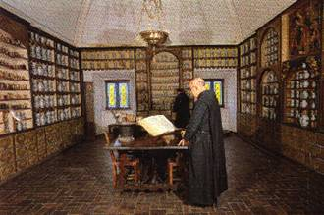

3.3. Corrientes monacales

La Edad Media en Occidente fue benedictina, sobre todo. En espíritu benedictino nació el movimiento monacal de San Bonifacio (Wilfrido de Hessen, 675-755) y su monasterio de Fulda erigido en el 744 y matriz de al menos otros 70 monasterios germánicos.
También en ese espíritu se fue configurando el monacato de España, con cientos de monasterios en los territorios reconquistados a los mahometanos, ya que los existentes antes de la invasión del 711 fueron arrasados y muchos de sus monjes martirizados.
Las reformas benedictinas fueron un rasgo típico del movimiento monacal medieval, como si el benedictinismo llevara en su entraña una fuerte capacidad de reorientarse después de cada desviación generada por el paso de los años. La de S. Benito de Aniano, en el imperio de Carlomagno; la de Cluny, iniciada por el abad Bernon (907-927), consolidada por San Odón (927-942) y casi terminada por San Odilón (1009-1122), un siglo después de iniciada; y luego la del Císter, que supuso ya una ruptura entre los monjes negros y los monjes blancos.
Esta última, comenzada por San Roberto de Molesme (1028-1111), supuso la gran remodelación del monje benedictino, estilo y figura que habría de divulgar con eficacia S. Bernardo de Claraval (1090-1153) con su genial figura, su espíritu y su gran influencia social y eclesial.
Paralelos a los cistercienses, como gran oleada de renovación benedictina, surgieron otras formas de monjes, o casi monjes, consagrados a Dios.

- Los canónigos regulares fueron grupos sacerdotales que vivían con su obispo en cierta forma de comunidad estable. Se multiplicaron en diversos grupos, como, en 1039, los "Canónigos de S. Rufo", de Avignon; o en 1108 los de "San Víctor" en Ntre. Dame de París.
Pero los más organizados fueron los Premonstratenses, fundados por S. Norberto de Xanten en 1120 en Premontré, cerca de Laon.

- Surgieron también los nuevos solitarios o eremitas viviendo en comunidad y con normas. Fueron muchos en todos los países mediterráneos.
Pero los modelos más consistentes fueron los camaldulenses de San Romualdo (952-1027), que fundó en Camaldoli, en los Apeninos, su Orden de solitarios, con la Regla de S. Benito. También el de San Juan Gualberto (+1073), que desarrolló en 1039 la Orden de Villaumbrosa cerca de Florencia; y la más conocida, la Cartuja, fundada por S. Bruno (1030-1101) en la Grand Chartreusse, cerca de Grennoble.

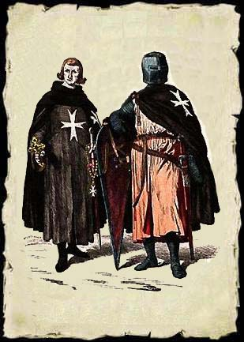

- Tal vez la modalidad más curiosa o sorprendente sea la de los monjes guerreros, organizados en Ordenes militares, incomprensibles a nuestros ojos de hoy, pero explicables ante la avalancha destructora del islamismo, que amenazaba devorar toda Europa, como lo había hecho con Africa y con el Oriente.

Nacieron para prestar asistencia a los peregrinos de Tierra Santa. Y fueron numerosas, desde los Caballeros de San Juan de Jerusalén, fundados en 1048 por Gerardo de Provenza, hasta los Templarios, fundados también en Jerusalén (Templo, templarios) por Hugo de Payens hacia 1120. El abanico fue ampliándose en Occidente: los caballeros Teutónicos, los Caballeros del Sto. Sepulcro, las españolas de Calatrava, Santiago, Alcántara, Montesa, Monte Gaudio, las portuguesa de Avis, etc. Hasta unas 30 diferentes tuvieron alguna significación militar entre el siglo XI y el XIII

- Al mismo tiempo que esos religiosos defensores del cristianismo actuaban con las armas, otros monjes de nuevo estilo se entregaban a las obras de caridad. Los redentores de cautivos fueron los más resonantes con sus redenciones de esclavos. Los Trinitarios de S. Juan de Mata (1154-1213) y de S. Félix de Valois (+1212) y los Mercedarios de S. Pedro Nolasco (1180-1249) en España fueron admirables y persistentes.

- No es necesario recordar que en la casi totalidad de las formas religiosas medievales se dio la modalidad femenina con el mismo espíritu y con las adaptaciones conveniente en la forma de vida y en las regulaciones internas. Las monjas, o los monasterios de monjas, se divulgaron con abundancia por toda Europa y fueron objeto de muchas donaciones, protecciones y apoyos de los poderes civiles y religiosos de cada lugar.

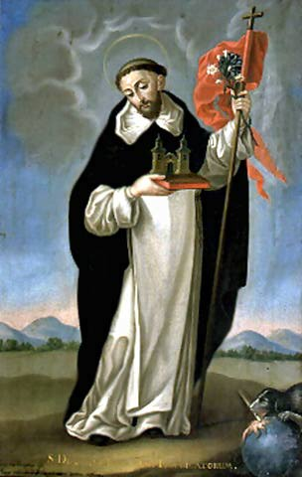

4. Frailes y conventos

Los conventos, diferentes de los monasterios por su aspecto material y su regulación interna, fueron otra realidad desde el siglo XII. No tenían tierras ni propiedades. Los religiosos debían vivir de su trabajo o de limosnas (mendicantes) que se les ofrecían.
Dejaron de llamarse "monjes" y comenzaron a denominarse "frailes" (frater, hermano). Su espiritualidad ya no fue la de la plegaria ante todo, sino el servicio a la Iglesia en diversas formas, enseñanza, asistencia y predicación.
Los frailes se multiplicaron portentosamente. Resultaron beneficiosos, eficaces, promotores de la cultura dinámica de las cátedras universitarias, como los monjes lo habían sido de la más estática de las bibliotecas de sus monasterios

Los "Hermanos Menores" que Francisco de Asís (1182-1226) fue reuniendo desde 1203 resultaron los más significativos de la nueva forma de religiosos. Dedicados a predicar con el ejemplo y con la palabra, a vivir de limosna o de las aportaciones de su trabajo, configurados definitivamente por S. Buenaventura (1221-1274), abrieron nuevos cauces en diversos grupos en que se ordenaron. Primera Orden y la Segunda Orden se disputaron a San Francisco; y la, Tercera Orden admitió a los seglares.

Los "Hermanos Predicadores" que en 1207 en Toulouse organizó Santo Domingo de Guzmán (1173-1221), poco después de que en 1207 formara el grupo de Hermanas de Prouille, dieron el estilo más "catedrático" de los mendicantes.

Los servitas o "Siervos de María" nacieron también desde 1249 organizados por los Siete santos Fundadores, de los que los más fijos fueron Bonfiglio Monaldi y Alejo Falconieri.
La "Orden de Ntra. Sra. de Monte Carmelo", o de carmelitas, fue reconocida en 1229 por Gregorio IX con la bula "Ex oficii nostri". Y la "Orden de los Eremitas de S. Agustín, lo fue por la bula "Cum Quaedam salubria" de Alejandro IV y en 1255 se unificaron los diversos grupos por la bula "Licet Ecclesiae catholicae" del mismo Papa.

5. Clérigos regulares

Los tiempos modernos impusieron cambios enormes por los viajes intercontinentales, por la renovación de los lenguajes artísticos y sociales, por el incremento de la cultura. Nuevas formas y estilos religiosos se extendieron por los países católicos y también llegaron a los lejanos mundos de misión que se iban descubriendo y cristianizando.

- Los Jeronimianos, o Hermanos de la vida común, iniciados por Gerardo Groot (1340-1384), llenaron la Europa central de Centros docentes diferentes de las clásicas universidades. El elemento teológico y filosófico de éstas se sustituyó por los lo literario y por la educación científica. Y una "Dovotio moderna" reemplazó a la "Devotio eclesiae" anterior.

Los "Hermanos de la Vida común" son los primeros que protagonizaron esa ruptura que supuso el Renacimiento. Rompieron con la tradición, inspirados por los humanistas literatos y sociales del momento. Y abrieron las puertas a la modernidad. En ese contexto aparecieron las diversas familias de Clérigos Regulares que lucharon contra las pretensiones religiosas de los Reformadores luteranos y se pusieron de parte de las exigencias del Concilio de Trento (1545-1563) antes y después de que fueran publicadas sus decisiones y consignas disciplinares.
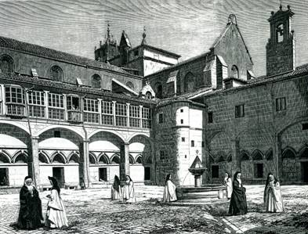

El ritmo de aparición de estas familias es ya significativo: en 1524 teatinos, en 1526 Clérigos regulares del Buen Jesús, en 1530 Barnabitas, en 1532 Somascos, en 1540 Jesuitas, en 1582 Camilianos, en 1574 Clérigos de la Madre de Dios, en 1588 Clérigos regulares Menores, en 1597 Escolapios.
El espíritu clerical, consustancial al entorno cultural italiano, desencadenó una cascada de obras de esta naturaleza, impensables sin la clericatura:
- S. Juan Leonardo (1541-1609) formo los "Clérigos seculares de la Madre de Dios" y se entregó a la enseñanza de la doctrina en iglesias y oratorios.
- S. Cayetano De Thiene (1480-1547) se movió en Roma, Venecia, Nápoles, con la predicación confiada a su "Compañía de Clérigos Regulares", configurada a partir del "Oratorio romano del divino Amor".
- San Antonio María Zaccaria (1502-1539) pasó de médico a sacerdote y fue el fundador de los "Clérigos de S. Pablo".
- S. Jerónimo Emiliani (1486-1537) formó la "Compañía de los Siervos de los Pobres" y sembró Italia de asilos para huérfanos e indigentes.
- San Francisco Caracciolo (1551-1614) ordenó los "Clérigos Menores Regulares de la Madre de Dios".

Y especial mención merece dos españoles fundadores en Roma, de amplia y portentosa difusión posterior en las familias inspiradas que iniciaron:
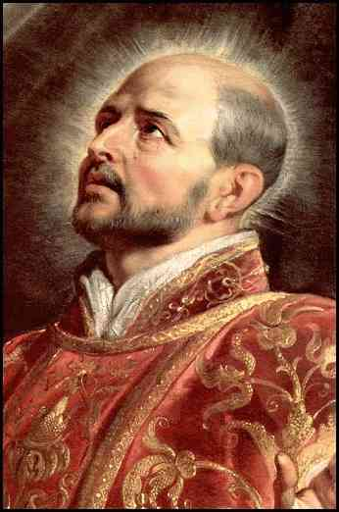
- San Ignacio de Loyola (1491-1556) fundó la más extensa de las Ordenes clericales en 1539, la Compañía de Jesús. Desde el primer momento se puso al servicio del Papa con un voto singular de obediencia. Tomó como objetivo luchar contra el error y el mal en todos los frentes y con su lema de "Ad maiorem gloriam Dei" cubrió el mundo de sabios, misioneros, docentes, curiosamente siempre perseguidos por unos al par que admirados por todos.

- S. José de Calasanz (1585-1648) de Aragón fundó los "Clérigos regulares pobres de la Madre de Dios de las Escuelas Pías", que tantas escuelas llevaron en todos los países de Europa.

6. Religiosos tridentinos

El Concilio de Trento (1545-1563) tuvo especial inquietud por hacer una gran reforma en los ámbitos religiosos. Curiosamente esta inquietud tuvo intensa totalidad catequística y educativa. Se atribuyó la revolución protestante a la ignorancia y se pidió a la Iglesia instruir en la religión a los cristianos.
Hubo desde el siglo XVI una gran inquietud por la catequesis y la escuela cristiana. Los movimientos doctrineros fueron una forma de vida religiosa de especial significación eclesial y eficacia apostólica.
Antes del Concilio de Trento, ya hubo gran interés por la enseñanza de la doctrina cristiana debido a la ignorancia existente; pero luego aumentó ante las consignas emanadas del mismo Concilio.
- Los Oratorios fueron especialmente interesantes con la Institución iniciada por S. Felipe Neri (1515-1595), quien en 1560 comenzó su labor admirable y en 1575 fundó la "Congregación del Oratorio”. Al morir él, el grupo que había trabajado a su lado se dividió en laicos y clérigos. Los primeros se organizaron en cofradías locales y los segundos siguieron como Congregación religiosa.
- En Francia fue César de Bus (1544-1607) el que fundo su Congregación de "Padres de la doctrina Cristiana" en 1592 en Avignon, aunque luego sus seguidores, o parte de ellos, se unieron con el grupo de Pedro Berulle (1575-1629) que había instituido el "Oratorio de Jesús y María Inmaculada".
- Es interesante señalar que para este momento surgió también un excelente abanico de Institutos femeninos de educadoras. Abrió el Camino Santa Angela de Merici (1470-1530), con la "Compañía de Santa Ursula", fundada en 1532.

Las fundaciones femeninas se multiplicaron. Tal vez los más interesante o modélicos sean algunos como: las "Teatinas de la Inmaculada", de Ursula Benincasa (1550-1616) en 1583; la "Orden de la Beata Virgen María", de la genial María Ward (1585-1645), fundada en 1610; la "Compañía de María" de Santa Juana de Lestonnac" (1556-1640); y las "Religiosas del Verbo Encarnado", en 1627, de Juana Chézard (1596-1670).
Estas iniciativas femeninas, junto a la resonante obra de las "Religiosas de la Visitación", fundadas en 1610 en Annecy por Santa Juana Fremiot de Chantal (1572-1641), apoyada por S. Francisco de Sales (1567-1622), hicieron fecundo también para las mujeres el postconcilio tridentino.

Los géneros de vida religiosa se abrieron también con abundancia a otras tareas y beneficios eclesiales:
- Los grupos hospitalarios merecieron atención preferente. Se habían multiplicado los enfermos y se precisaban hospitales que evidentemente los Reyes no organizaban. En la Iglesia hubo muchos carismáticos que avanzaron por esos caminos del dolor y del abandono, aunque este sector ya había sido cuidado antes por almas caritativas, las cuales abrían en cada ciudad un "Hospital de Incurables", o en mucho lugares asilos de
mendigos y marginados.

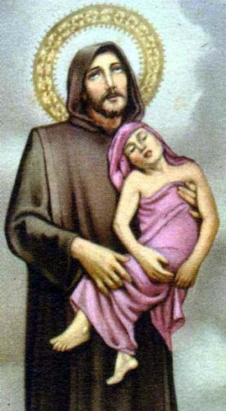

San Juan de Dios (1495-1550) inició la obra de los "Hermanos Hospitalarios" en Granada en 1550, aunque sólo se autoorganizaron como Instituto religioso después de su muerte, siendo aprobados en 1571 por Pío V.
San Camilo de Lelis (1550-1614) fundó los "Clérigos Regulares Ministros de los enfermos" en 1586.

- La otra cara de la vida religiosa en este siglo postridentino estuvo en la tarea de los Reformadores de obras y Ordenes antiguas, que fueron verdaderos Fundadores o refundadores de los viejos troncos monacales y conventuales.
Sta. Teresa de Jesús (1515-1582) fue el emblema de la reforma con sus Carmelos nuevos, tarea que inició en Avila en 1562. San Juan de la Cruz (1542-1591) acometió en 1568 la empresa con los varones. San Pedro de Alcántara (1499-1552) reformó en 1550 los Franciscanos; San Juan de la Concepción (1561-163) reformó la Orden Trinitaria en 1599.

7. Sociedades de vida apostólica.

Ya en el siglo XVII comenzaron a surgir con "cierta alegría eclesial" ciertas formas o iniciativas religiosas que demandaban las necesidades de los tiempos. Buscaban más movilidad social y más "holgura" dentro de la Iglesia. Al mismo tiempo más "especialización" en sus servicios eclesiales y más adaptación a determinados oficios.
Así actuaron las Sociedades apostólicas y los Institutos laicales de votos simples.

7.1. Sociedades de vida apostólica
Fueron grupos religiosos de vitalidad grande, de elevada sensibilidad social, y libres de las cargas históricas de monjes y frailes. Sus campos de acción fueron muchos: caridad, seminarios, misiones, predicación. Un modelo típico fue el promovido en París por el confesor de reyes y protector de huérfanos.
San Vicente de Paúl (1581-1660) fundó en 1633 la "Congregación de la Misión", (los Paúles) orientada a las misiones populares y apoyada en la acción de retaguardia de los seminarios.
Y, con la singular Santa Luisa de Marillac (1591-1660), inició en las "Hijas de la Caridad" en 1633, la más polivalente y original de las obra de Iglesia, al margen ya de votos públicos religiosos y volcadas a todo lo que fuera amor: ancianos, huérfanos, enfermos, abandonados

- Especial atención mereció en este tiempo la formación de Seminarios y la fortificación de la piedad sacerdotal. Obras como la "Compañía de Sacerdotes de S. Sulpicio", fundada por Juan Jacobo Olier (1608-1657), fue incluso proyectada hasta Canadá a donde el Fundador envió un grupo de sus seguidores para repetir en las Colonias lo originario de la Metrópoli.

- La atención misionera que entonces comenzaba a sentir la Iglesia ante la conquista de los nuevos mundos de América, Africa y en lo posible Asia oriento muchos empeño. En 1622 se fundó en Roma Propaganda Fide por parte de Gregorio XV. Sus acciones promovieron en diversos países el envío de misioneros debidamente habilitados y capacitado para preparar ellos a su vez a otros misioneros y catequistas nativos.
Algo idéntico busco la "Sociedad de las Misiones Extranjeras" fundada en París en 1660 y modelo de las que luego se abrieron en los demás países. Aunque no fue una institución de "religiosos", sus miembros pudieron contar con una red de apoyos y protecciones que actuó como una familia religiosa.
Surgieron diversas congregaciones en los mismos países de misión. Pedro Bethancour (1626-1660), por ejemplo, que fundó en Guatemala los "Hermanos de la Caridad" en 1653,
Y más tarde se iniciaron empresas misioneras como la de Jacob Liberman (1802-1852) con su "Congregación del Sdo. Corazón de María" para la acción misionera en el Africa negra.

- También se sintió la necesidad de revalorizar las misiones populares en cada país cristiano. Surgieron figuras como S. Juan Eudes (1601-1680) con la "Congregación de Jesús y María" o con San Luis María Grignon de Monfort (1673-1716) cuyos grupos religiosos se dedicaron sobre todo a la educación.
Las sociedades de vida apostólica se divulgaron luego en el siglo XVIII y en el XIX con verdadera profusión. Algunas fueron tan portentosas como la "Sociedad de sacerdotes de San José Benito Cottolengo (1786-1842) con su obra de los "Sacerdotes de la Providencia".

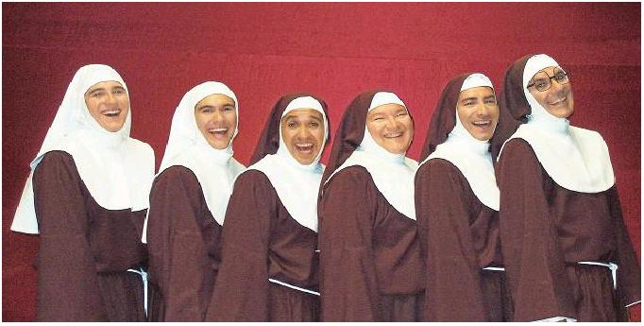
7.2. Religiosos de votos simples

Los Institutos de Votos simples añadieron a su sentido de Asociación un compromiso religioso de consagración.
Estos Institutos religiosos se centraron por lo general una misión, un carisma, singular y especial. Las dos terceras partes de los Institutos "religiosos" que se han dado en la Historia de la Iglesia vieron la luz en los siglos XVIII y XIX y se configuraron como entidades de votos simples. Y las dos terceras partes, hasta el siglo XX, nacieron en Francia, Italia y España. En el siglo XX los ritmos y las proporciones experimentaron un cambio radical al entrar en juego continentes jóvenes como Suramérica y la India.
Es sorprendente el dato, pero es real y expresivo: las entidades de votos simples tendieron siempre a la asociación estrecha, a la consagración votal y a la especialización en un ministerio preciso: enseñanza, enfermos, marginados. etc. Esta especialización se tradujo en estos siglos en motor de eficacia, en carisma.

Por otra parte, así como en los tiempos antiguos los Institutos religiosos femeninos fueron eco y remedo de los masculinos, en los últimos tres siglos se hicieron originales y autónomos. Además es bueno entender que las tres cuartas partes de los institutos del mundo eran femeninos al terminar el siglo XX, aunque tuvieran fundador masculino; y nueve de cada diez religiosos eran mujeres.
De las asociaciones de votos simples unas fueron laicales y otras clericales, todas empezaron siendo diocesanas y luego fueron reconocidas por la Iglesia como pontificias, es decir universales.

7.2.1. Las clericales

Surgieron para diversos apostolados y para proporcionar a los sacerdotes apoyos espirituales y materiales en el ejercicio de su sacerdocio.

Son innumerables las existentes y aparecidas en estos últimos siglos. Basta citar entre los casi dos centenares existentes y a manera de modelos a: los Pasionistas (Padres de la Pasión) de S. Pablo de la Cruz (1694-1775) fundados en 1720; los Redentoristas (Congregación del Stmo. Redentor), fundados por S. Alfonso María de Ligorio (1696-1755); o los Claretianos de S. Antonio María Claret (1807-1870), con el nombre de "Misioneros del Corazón de María", en 1855; los Salesianos o "Sociedad de San Francisco de Sales", fundada en 1859 por San Juan Bosco (1815-1888).

7.2.2. Las laicales

Las laicales son más numerosas, pues pasan del medio millar las que podrían ser propuestas como modelos significativos entre las femeninas; y son varios centenares las que tiene el mismo signo entre las masculinas.
Puede parecer una arrogancia la alusión a esta cantidad, pero los hechos son así. Algunas de las obras emblemáticas ayudan a entender lo que son este tipo de religiosos.

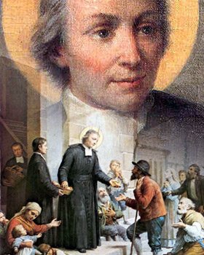
- El Instituto de "Hermanos de las Escuelas Cristianas", fundado en 1684 por San Juan Bautista de La Salle" (1651-1719) es el más representativo por ser el primero plenamente laical y modelo de otros muchos posteriores".
Después se multiplicaron las iniciativas interminables y variadas:
- La Compañía de María" (Marianistas) funda en 1817 por el Beato José G. Chaminade (1761-1850).
- Los Pequeños Hermanos de María (Maristas) fueron fundados por San Marcelino Champagnat en 1863.
- Los "Hermanos de la Instrucción Cristiana", fundados en 1819 por Juan María de La Mannais (1780-1860)
- El fundador más laico fue Gabriel Taborín (1789-1864) con sus "Hermanos de la Sagrada Familia", en 1835.
- Y el más interesante catequista resultó Luis María Querbes (1793-1859) que fundó a los Clérigos de S. Viator en 1839 para animar las catequesis parroquiales.

Entre los Institutos femeninos de votos simples podremos recordar modelos:
- La "Sociedad del Sdo Corazón de Jesús", fundada en 1800 por Santa Magdalena Sofía Barat (1779-1859).
- Las "Hermanas de S. José de Cluny" iniciadas en 1806 por la Beata Ana María Javouhey (1779-1851).
- Las "Religiosas de la Presentación de María", fundadas en 1796 por la intrépida y misionera Ana María River (1768)1851)
- Las "Hermanas de las Escuelas Cristianas", fundadas en 1807 por Santa María Magdalena Postel (1756-18546).
- Las "Siervas de la Pasión del Señor", fundadas en 1815 por la marquesa Magdalena Frescobaldi (1771-1839)
La lista resulta interminable y el espíritu y estilo de vida de todos ellos el mismo: sencillez para ser educadores, abnegación para ser misericordiosos, cultura para enseñar en la escuela, siempre piedad, serenidad y caridad para tratar con sanos y enfermos, con niños y adultos, con justos y pecadores.

8. Sociedades de Vida común

Ya antes del siglo XIX surgieron las intuiciones sobre el valor de la vida comunitaria para ayudarse mutuamente quienes trabajan en empresas apostólicas. Se multiplicaron los grupos sacerdotales o incluso laicales, masculinos o femeninos, de vida de oración de apostolado.
Comunidades sacerdotales, Asociaciones de parroquias, equipos educativos, grupos cristianos, etc.
Esas sociedades de vida apostólica en común, sobre todo de alcance misionero, surgieron con la naturalidad de quien recoge flores en los campos. Unas son más bien "movimientos" apostólicos y otras son más "comunidades" estables.
Entre las primeras pueden recordarse la "La Legión de María" fundada en Dublín por Frank Duff, el año 1921, extendida por medio centenar de países, sobre todo de Africa y Suramérica. O los grupos más comprometidos del "Movimientos del mundo mejor" del jesuita Ricardo Lombardi (1908-1979) que seguía las consignas de Pío XII
Entre los segundos se podrían señalar la "Obra de María" de la audaz Clara Lubich (+1920) iniciada en Trento en 1942: o las "Mujeres de Betania", de Juan van Ginneken (1877-1944) surgida en Holanda en 1919; o la "Alianza de Jesús por María" del Sacerdote Antonio Mundarain en 1925: o las "Misioneras de la Unidad" fundadas en 1962 por el sacerdote ecumenista Julián García (n. 1922)

9. Institutos seculares

Muchos de los grupos asociados quisieron pronto establecer vínculos religiosos, pero que no llegaran a ataduras públicas en la Iglesia, para vivir en intensidad la perfección evangélica, pero poder trabajar "de otra forma y con libertad secular" en las fábricas, en los sindicatos, en los bancos y en las universidad, en la sociedad.
Ante la abundancia de estas realidades eclesiales Pío XII publicó el 2 de Febrero de 1947 las Constitución Apostólica "Provida Mater Ecclesiae", normalizando en la Iglesia estos Institutos.

Modelos significativos fueron algunos :
- El "Opus Dei" fundado en 1928 por el hoy canonizado José María Escrivá de Balaguer. Iniciado como obra juvenil de seglares, ampliada a mujeres en 1930, estuvo sostenido por los sacerdotes miembros, organizados en 1943 como "Hermandad Sacerdotal de la Santa Cruz". La Obra evolucionó a finales del siglo XX hacia una "Prelatura Nullius", concedida por Roma como correspondencia a determinados servicios sociales prestados generosamente a la Iglesia.
- La "Institución Teresiana" del Beato mártir Pedro Poveda (1874-1936 en Jaén en 1917, dedicada a tareas docentes en ámbitos intelectuales.
- La "Institución Javeriana" del jesuita Manuel Marín Triana (1899-1981), fundada en Madrid en 1941.
- El Instituto Secular "Unión de Catequistas del Santo Crucifijo y de María Inmaculada", de Turín, fundado en 1914 por el Hno. Teodoroteo (1871-1954).

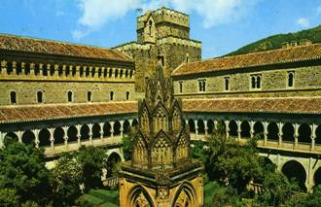

10. Laicos asociados

Sociedades religiosas y entidades apostólicas se han multiplicado en lo tiempos recientes, sobre todo a lo largo del siglo XX, sobretodo una vez que se entendió que no todo carisma puede estar supeditado a las burocracias interminables de la curia romana y que el mundo globalizado de hoy exige libertad, creatividad y continua movilidad, ya que va más de prisa que en otros tiempos.

Por eso son muchas las formas nuevas de construir grupos de "vida religiosa" intensa, eficaz, sincera, sin necesidad de encasillarse en estructuras predeterminadas, más eclesiásticas que eclesiales.
Por eso se han multiplicado grupos más o menos estables a lo largo del siglo XX, que no siempre están en los catálogos de las Diócesis o de las Congregaciones Romana.
- Cofradías y asociaciones;
- Hermandades y servicio de apoyo;
- Sociedades piadosas y adoradores;
- Movimientos de todo tipo y alcance;
- Grupos cristianos de oración;
- Catecumenados sacramentales
- Sociedades apostólicas y misioneras;
- Comunidades cristianas de seglares;
- Grupos ecuménicos interconfesionales;
- Terceras órdenes de nuevo cuño,
- Asociaciones a Institutos viejos con pocos efectivos;
- ONGs de mil colores diferentes.
Nadie podría decir que en estos movimientos no late el Espíritu Santo, como aconteció en tiempos de Francisco de Asís o de Bernardo de Claraval.
Algunas de las iniciativas surgidas a lo largo del siglo XX terminaron siendo Institutos canónicos, pero la intuición inicial tal vez no iba por ese camino. Algunos recuerdos pueden ser:
- El Beato Santiago Alberione (1884-1971), con los nueve grupos iniciados en 1901 y como “Familia Paulina” después, para promover lenguajes de prensa y publicidad.
- La "Obra de María" fundada en Trento en 1942 por Chiara Lubich (n. en 1938). O la homónima "Obra de la Iglesia", de Trinidad Sánchez Moreno (n. en 1927), funda en Madrid en 1963.
- El movimiento Ekumene de Enrique Sola (1912-1997) iniciado en Albacete en 1951 con los ojos puestos en Africa.
- Las "Escuela del Avemaría" de Andrés Manjón (1846-1923), surgidas en Granada en 1905
- Las comunidades neocatecumentales de Enrique Argüello (n. en 1947), surgidas en Madrid en 1964.
no será) Ante estas y otras llamaradas de creatividad conveniente gritar con Saulo de Tarso?: qué)"Con tal que el bien se haga Quién irá diciendo yo soy de Apolo, yo de)importa quien lo haga?... Pablo?" (1 Cor. 3. 4-22)



